宁波市效实中学师资招聘活动健康安全承诺书
姓名 |  |  | 性别 |  |  | 身份证号
现住地
入校时间 |  |  |  |  |  | 手机
请扫码查询  近14天行程 |  | 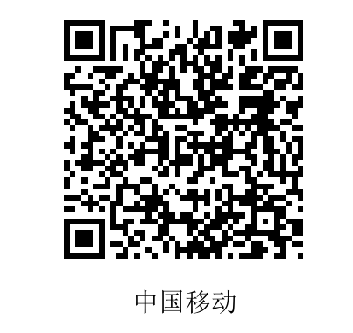 |  |  | 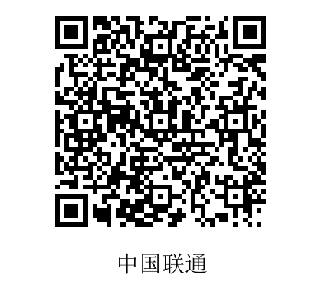 |  |  | 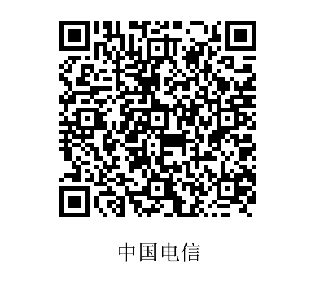
请上传浙江省健康绿码截图 |  |  |  |  | 请上传14天行程扫码截图
来校  方式 | 出发地
 | 交通工具
本人  承诺 | 本人已知晓并理解、遵守宁波市效实中学师资招聘活动关于应聘人员健康要求和新冠肺炎疫情防控相关管理规定，郑重承诺以下事项：  1.本人充分理解并遵守招聘活动期间各项防疫安全要求。  2.本人招聘活动当天自行做好防护工作，提前抵达现场。  3.本人目前身体健康。招聘活动前14天内，本人及家庭成员没有出现过发烧、咳嗽、胸闷等与新型冠状病毒感染有关的症状。  4.招聘活动前14天内，本人及家庭成员没有接触过新冠肺炎病例/疑似病例/已知无症状感染者。没有接触过有发热和/或呼吸道症状患者。没有被留验站集中隔离观察或留观后已解除医学观察。  5.如因个人主观原因漏报、瞒报、虚报信息，造成相关后果，本人承担由此带来的全部法律责任。  签名： 承诺日期： 年 月 日
备注：招聘活动当天携带本人签名的《承诺书》前往现场，并在入校时交给现场工作人员。

